Консультація для батьків
«Чим розважити дитину вдома»
Вихователь-методист:
Кушнерук Ю.І.
Карантин, який оголосили по всій Україні через новий коронавірус, значно ускладнив життя батькам. Оскільки дитсадки та школи закрили на невизначений термін, дітей треба розважати вдома. Гуляти на вулиці можна і треба, втім, краще уникати скупчень людей, як-от на дитячих майданчиках. Краще прогулюватись парками чи виїжджати у ліс за місто. Ми ж пропонуємо декілька варіантів розваг, якими можна зацікавити дітей, сидячи в приміщенні.
1. Незвичні способи малювання
Відбитки пальців
Правила. Підготуйте такі речі:
- шматочки мочалки;
- фарби;
- вода;
- пензлик;
- ручки, олівці або фломастери.
Спочатку нанесемо фарбу на мочалку пензликом. Тепер притиснемо до мочалки пальчик. Усе — на папері можна залишати кольоровий відбиток!
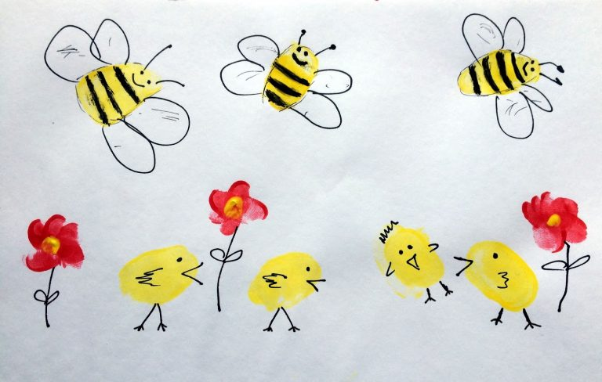
Малюнки мильними бульбашками
Правила. У мильний розчин (вода, мило, шампунь) додай акварельної фарби або харчового барвника. Колір обирай на власний розсуд.
Візьми соломинку і дунь через неї в мильну воду, створюючи якнайбільше бульбашок.
А тепер – увага! Візьми акварельний папір та легенько приклади його зверху до бульбашок. Дай просохнути. Щоб зробити папір ще яскравішим, прикладай його до бульбашок на воді різних кольорів.
Дмухавки
Правила. Зробити ляпку. Дмухати на ляпку фарби через соломинку в різних напрямках в залежності від задуму. Домалювати необхідне пальчиком, пензлем, жмаканим папером.
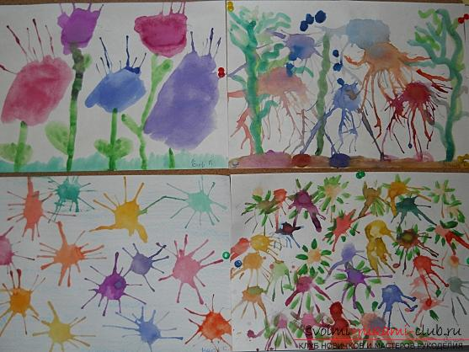

2. Ігри з книгами
Фантазер
Правила. Візьміть якусь дитячу книжку з картинками. Уважно розгляньте картинки разом із малюком і придумайте історію, не пов’язану з тією, про яку написана книга. Кілька разів виконайте це разом, а потім дитина і сама долучиться до вигадування.
Детектив
Правила. Інший варіант цієї гри, коли мама чи тато, не показуючи дитині картинку, розповідає, що на ній зображено і зариває книгу. А дитина повинна знайти цей малюнок, орієнтуючись за маминим описом. Потім помінятися ролями: описує дитина, шукаєш ти.

3. Розвиваючі ігри
Будуємо шалаш
Будиночки в дитинстві не будували тільки ледачі. Коли почнете споруджувати з дитиною будинок із табуреток, ковдр, подушок і коробок, самі того не помічаючи, повернетеся у дитинство! І обов’язково захочете спорудити свій особистий шалаш для читання і медитації.
Озвучка
Правила. Коли в телевізорі відключається звук, а на мультики, кіно або новини придумується власна озвучка. Дитина услід за дорослими перевтілюється на справжнього артиста!
Вгадай
Зав’яжи малюкові очі шарфиком і давай у руки по черзі різні предмети: м’яку іграшку, м’яч, тарілку, зернятка, книгу тощо. Завдання дитини – вгадати на дотик, що у нього в руках. Ускладнити гру можна, якщо вгадувати речі по запаху або, наприклад, за смаком.
Тіні
Загадково і заманливо показувати театр тіней на стінці при запаленій свічці. Тут включається фантазія і творчість. Але не варто обмежуватися лише літаючими пташками або гавкаючими собаками із рук. Виріж разом із дитиною з паперу силуети героїв відомих казок, і розіграйте їх за ролями.
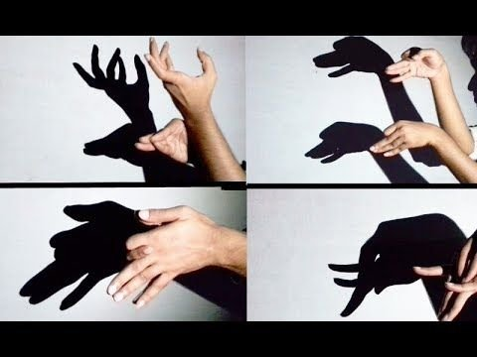
Посадити і виростити рослину
Привчити дитину нести відповідальність і не забувати про догляд. Квітка – не пес чи кіт, тож сильно не заважатиме.
Скарбничка
Зробити скарбничку і навчити дитину правильно витрачати гроші. Можливо, навіть ввести список заробітку. Щоб отримати гроші – треба їх заробити. Полив квітку – 5 гривень, прибрав іграшки – 10 гривень, застелив ліжко – 15.

4. Проста наука
Міні-вулкан в домашніх умовах
Що вам потрібно:
- cкляна баночка з кришкою, що закручується;
- рослинна олія;
- куркума;
- глечик або прозора ємність.
Змішайте олію з куркумою – олія має змінити колір на жовтий. Тепер залийте олію в баночку по вінця, щоб у баночці не лишилося повітря. Проколіть у кришці дірку й опустіть баночку у воду. Олія легша від води і відразу почне підніматися з баночки нагору, а вода заповнюватиме баночку. У вас запрацює справжнісінький вулкан! Якщо додасте декілька камінців на дно посудини – матимете підводний вулкан.
Танець яйця
Як змусити яйце танцювати? Проведіть цей експеримент – і усе побачите самі!

Що вам потрібно:
1. Яйце (звичайне куряче яйце, не бите, з рівною поверхнею, класичної овальної форми).
2. Круглий піднос із рівним дном.
Покладіть яйце на піднос і намагайтеся плавно робити кругові рухи підносом щоразу швидше і швидше, тримаючи його горизонтально. Яйце на підносі також почне обертатися. У міру прискорення обертання яйце «підніметься» і стане обертатися на одному з кінців: тупому або гострому, зайнявши, звичайно, вертикальне положення.
Що відбувається? Відцентрова сила утримує яйце, подібно до того як розкручена дзига стоїть на площині, а нерозкручена лежить на боці.
Звичайно, цей експеримент потребує певного досвіду і вправності. Ні з першого, ні з другого і навіть із третього разу у вас, більш за все, нічого не вийде. Але варто тренуватися.
Секретне невидиме чорнило
Створення невидимого чорнила – дуже захопливий процес! Ви можете вдати секретного агента, бо маєте свої секретні коди і повідомлення, приховані від інших. Усе, що вам необхідно, – це деякі предмети домашнього вжитку і таємна сила лимонного соку.
Що вам потрібно:
- Половина лимона;
- Вода;
- Ложка;
- Миска;
- Ватна паличка;
- Білий папір;
- Лампа.
Вичавіть трохи лимонного соку в миску і додайте декілька крапель води. Змішайте воду і лимонний сік ложкою.Умочіть ватяну паличку в суміш і напишіть повідомлення на білому папері. Зачекайте, доки сік висохне і стане повністю непомітним.
Коли ви будете готові прочитати ваше секретне повідомлення або показати його комусь, нагрійте папір, тримаючи його поруч із лампочкою.
Що відбувається? Лимонний сік – це органічна речовина, яка окислюється і при нагріванні стає коричневою. Розведений у воді лимонний сік дуже важко помітити. Коли ви застосуєте його на папері, ніхто не знатиме про його наявність доти, поки папір не буде нагрітий і ваше секретне повідомлення не відкриється. Інші речовини, які «працюють» так само, – апельсиновий сік, мед, молоко, цибулевий сік, оцет і вино.

5. Вироби своїми руками
Саморобний блокнот
Створіть яскравий особистий блокнот для дитини, де можна записувати її графік на день або на тиждень. Оформіть і прикрасьте разом новий блокнот і внесіть перші завдання для дитини. З таким підходом навіть завдання «прибратися у кімнаті» буде виконуватися з великим бажанням.
Колаж бажань
Прикрашаємо стіну і вчимо дитину йти до своїх цілей і бажань. Візуалізуємо її мрії і заодно креативно проводимо час, шукаючи необхідний матеріал та вирізаючи потрібні форми.
Іграшки з яєчних лотків
Що можна зробити з картонних лотків для яєць – та що завгодно! Наприклад, транспортні засоби для любителів машин: вантажівка, мотоцикл, вертоліт, корабель, екскаватор.
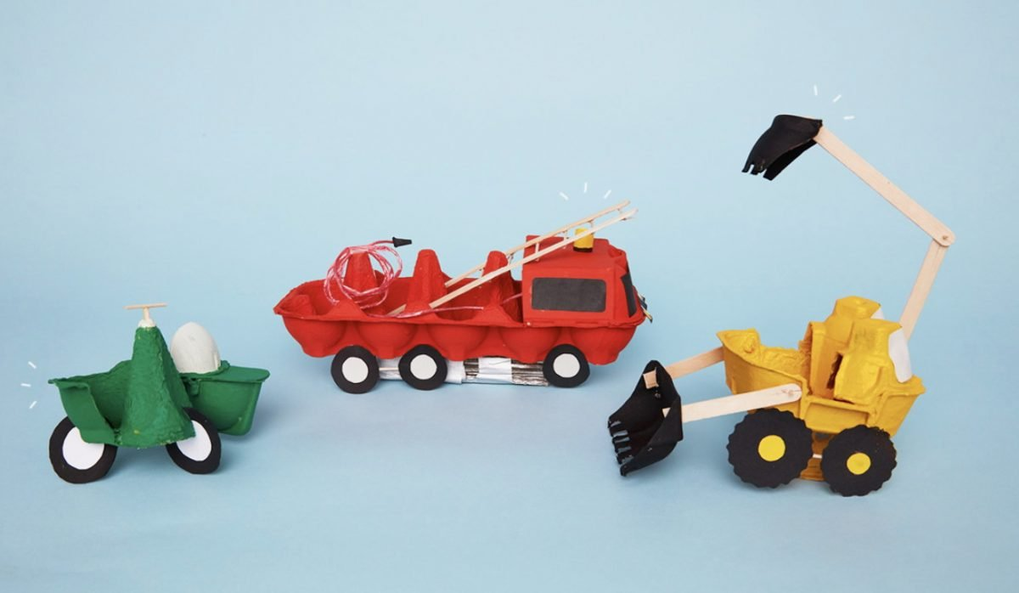
Скріплюємо клеєм, зубочистками, скотчем. Розфарбовуємо – і нова іграшка готова!
Весело і з користю проводьте час із дітьми та будьте здорові!

